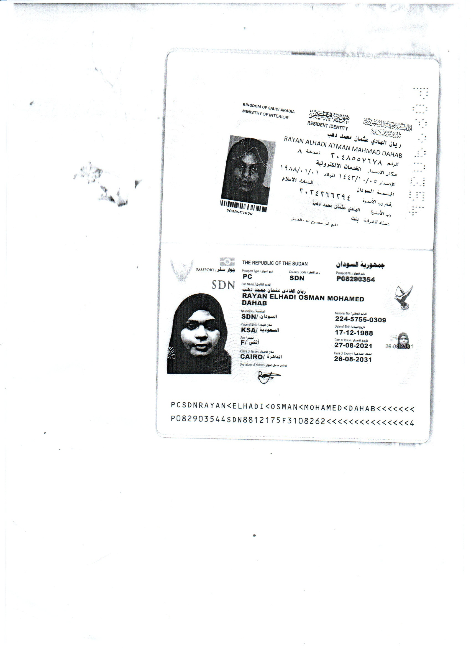

**الموظف: ابراهيم محمد عثمان العبيد بإشراف: سالي عبدالحميد قرناص**